**BÁO CÁO BÀI TẬP THỰC HÀNH TUẦN 05**

/*-------------------------------------------------------

* NAME: VŨ CAO NGUYÊN

* SID: 18600187

* CLASS: 18CK1

* SUBJECTS: HĐH_TH_T5

* DATE: 08/06/2020

* BTTH_TUAN_05 Software Process

*------------------------------------------------------*/

MỨC ĐỘ HÀNH THÀNH YÊU CẦU BÀI TẬP: 3/3

1. RPM
   1. ~$ sudo apt-get install open-vm-tools

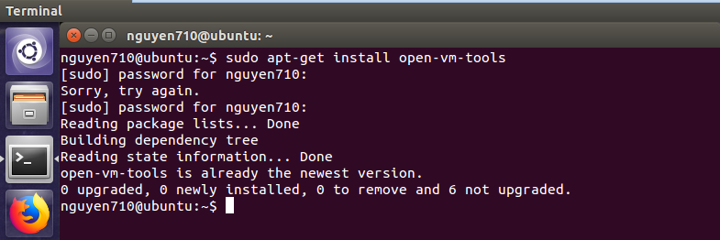

~$ sudo apt-get install gcc build-essential -y

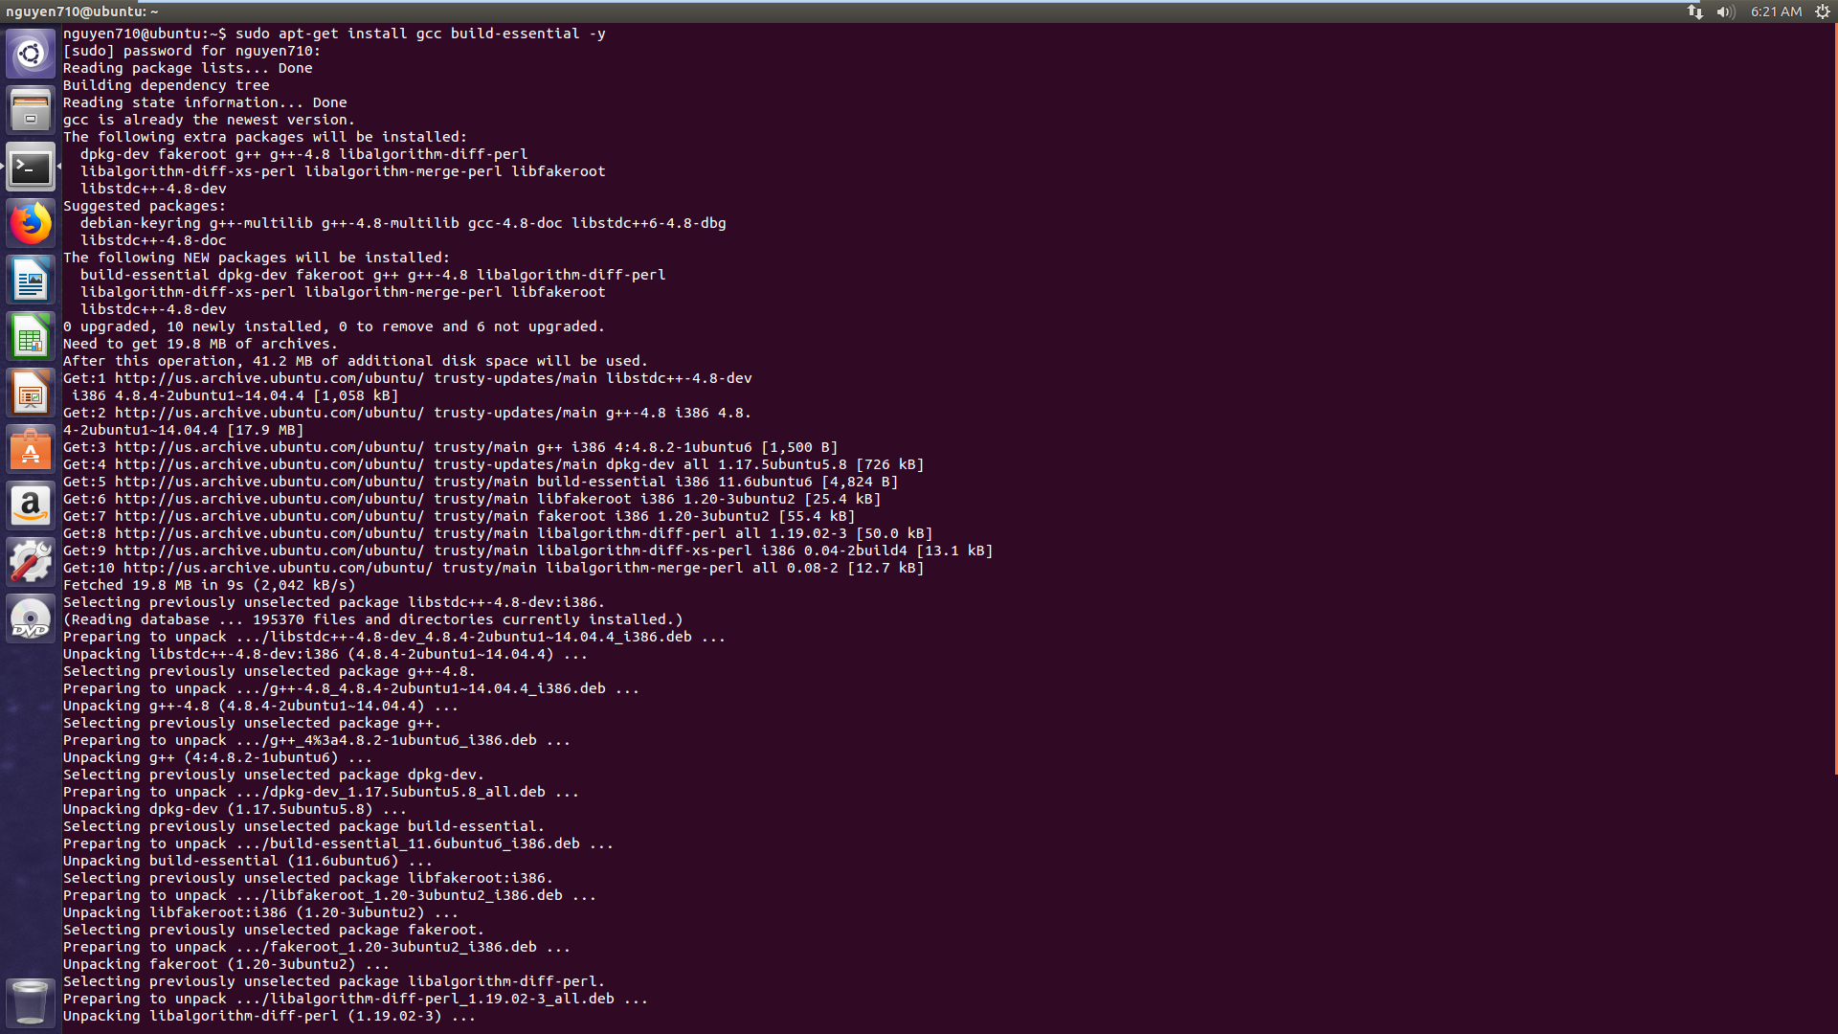

* 1. ~$ vmware-hgfsclient

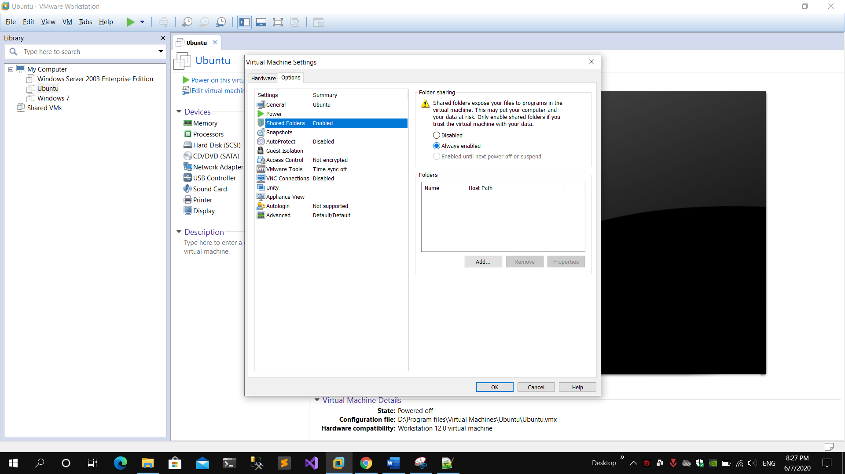

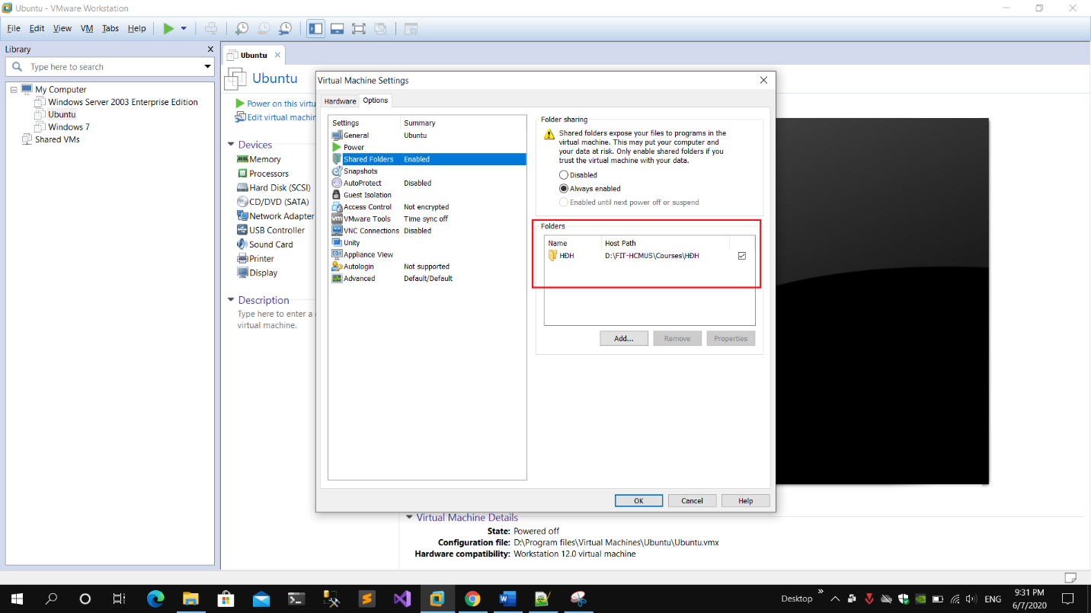

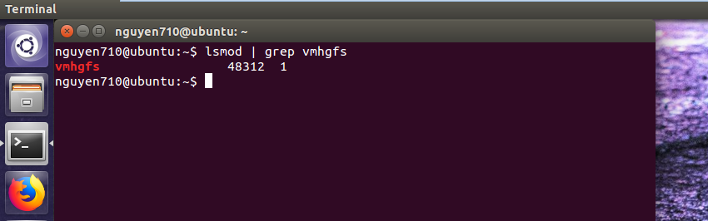

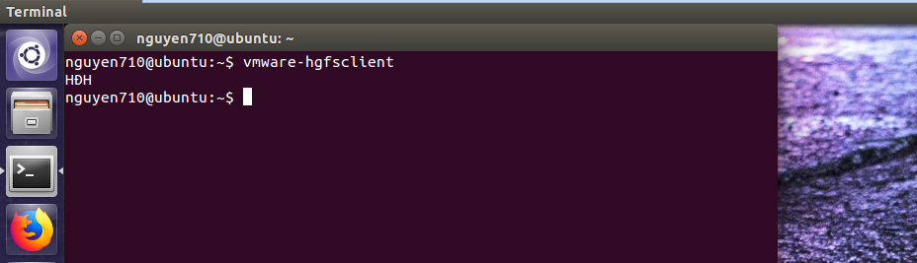

* 1. ~$ sudo apt-get install rpm  
     root@ubuntu:~# rpm -qa>/root/rpm.txt

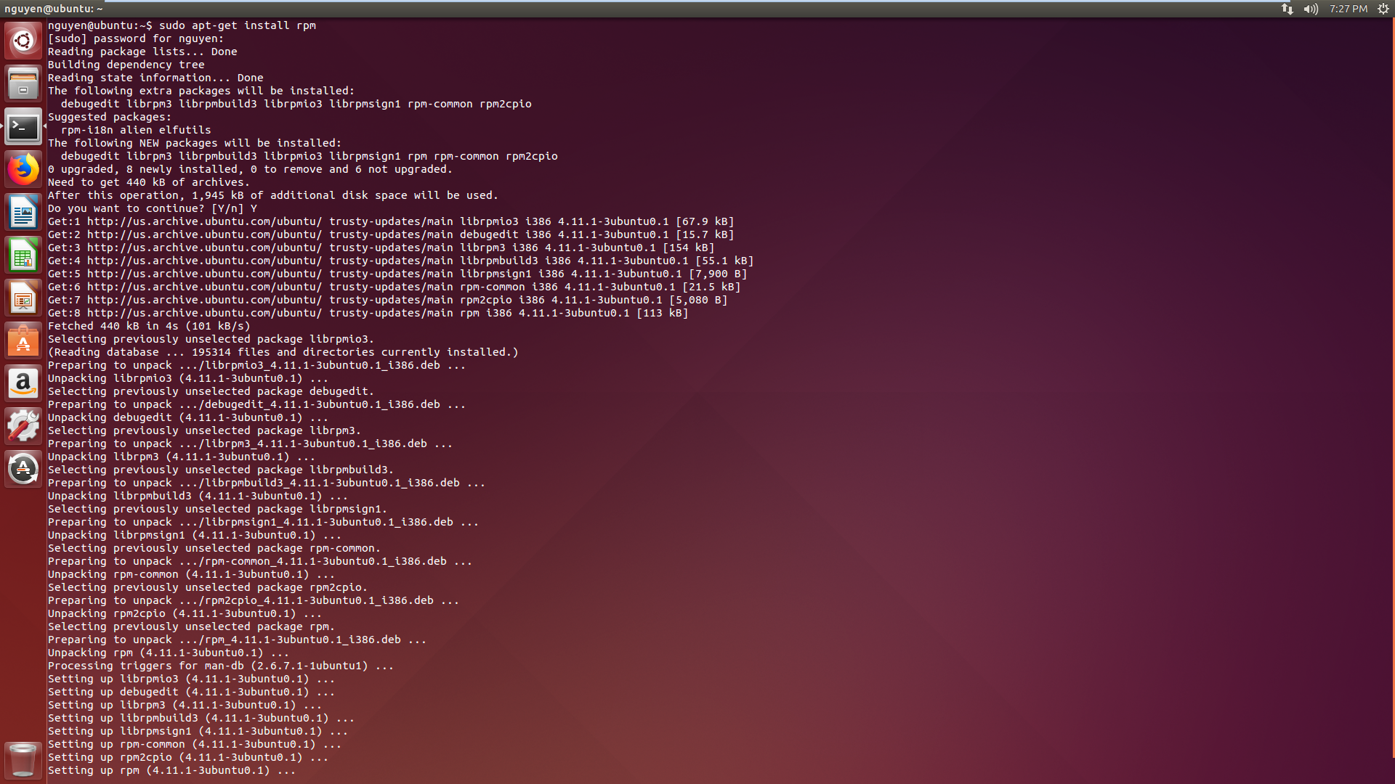

* 1. ~$ rpm -i mc-4.5.42-10.src.rpm

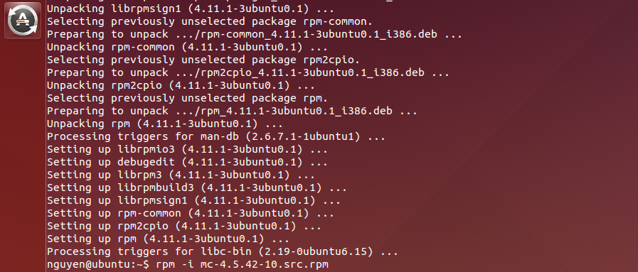

* 1. Gói Midnight Commander (mc) là một trình bao trực quan giống như một trình quản lý tệp, chỉ với nhiều tính năng hơn. Nó là một ứng dụng chế độ văn bản, nhưng nó cũng bao gồm hỗ trợ chuột nếu bạn đang chạy GPM. Chỉ huy nửa đêm. Các tính năng thú vị nhất là khả năng của nó đối với FTP, xem các tệp tar và zip và để chọc vào RPM cho các tệp cụ thể.
  2. ~$ rpm -qlp mc-4.5.42-10.src.rpm>/root/mc.txt



* 1. ~$ rpm -qa | grep gcc

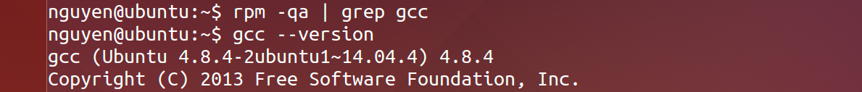

* 1. ~$ rpm -Uvh mc-4.6.1a-10.x86_64.rpm



* 1. ~$ rpm -e mc-4.6.1a-10.x86_64.rpm



1. Source
   1. # tar -cvf /tmp/root.tar /root
   2. # tar -zcf /tmp/root.tar.gz /root
   3. # tar -jcf /tmp/root.tar.bz2 /root
   4. # gzip -d /tmp/root.tar.bz2 /tmp/test

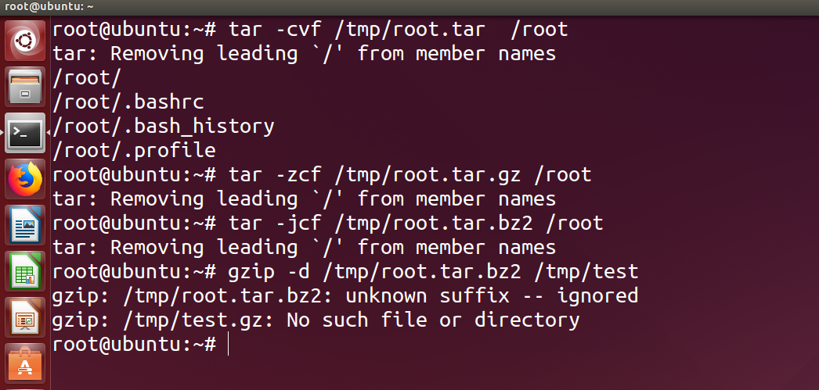

* 1. ~$ sudo add-apt-repository universe  
     ~$ sudo apt update  
     ~$ sudo apt install mc

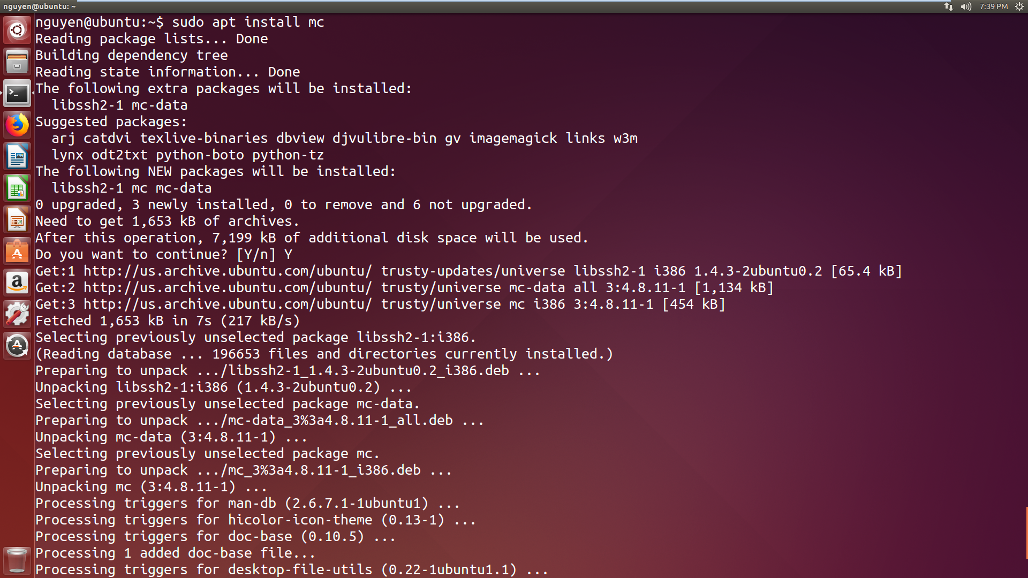

* 1. ~$ sudo apt-get remove mc

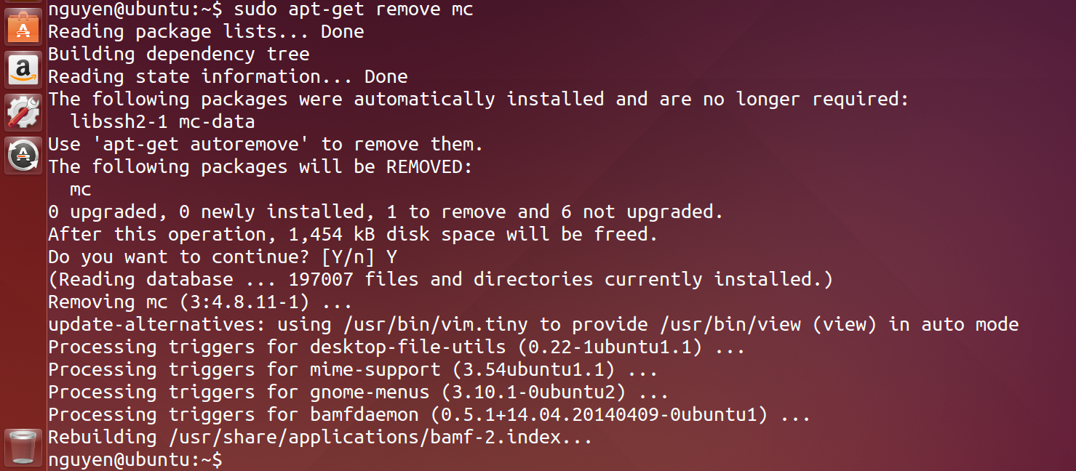

1. Quản trị Process
   1. ~$ ps

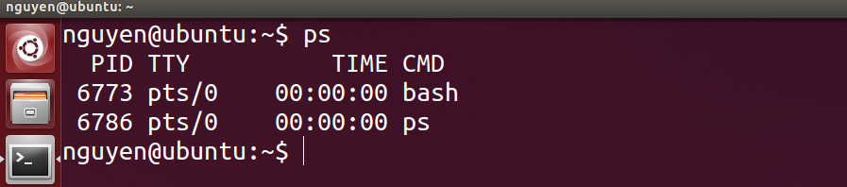

* 1. ~$ pstree

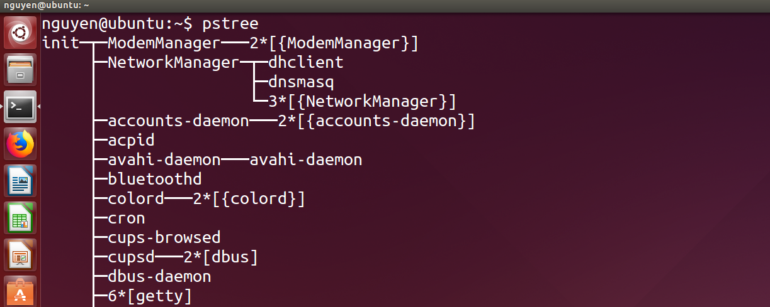

* 1. ~$ top

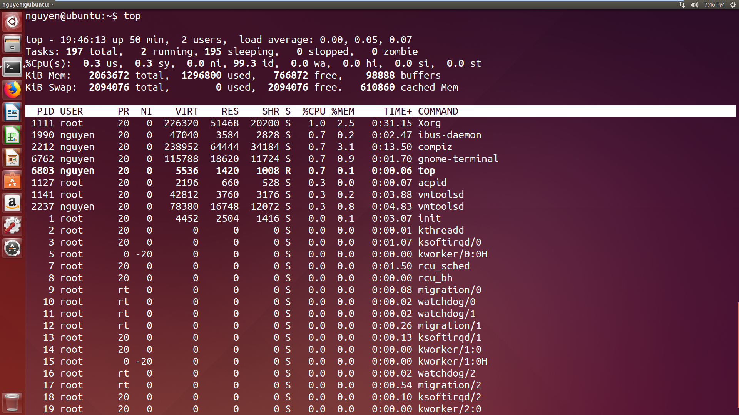

* 1. ~$ top>/root/top.txt

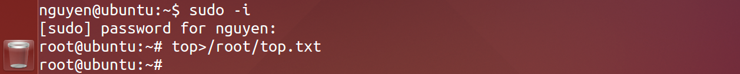

* 1. ~$ sudo apt install htop  
     ~$ htop

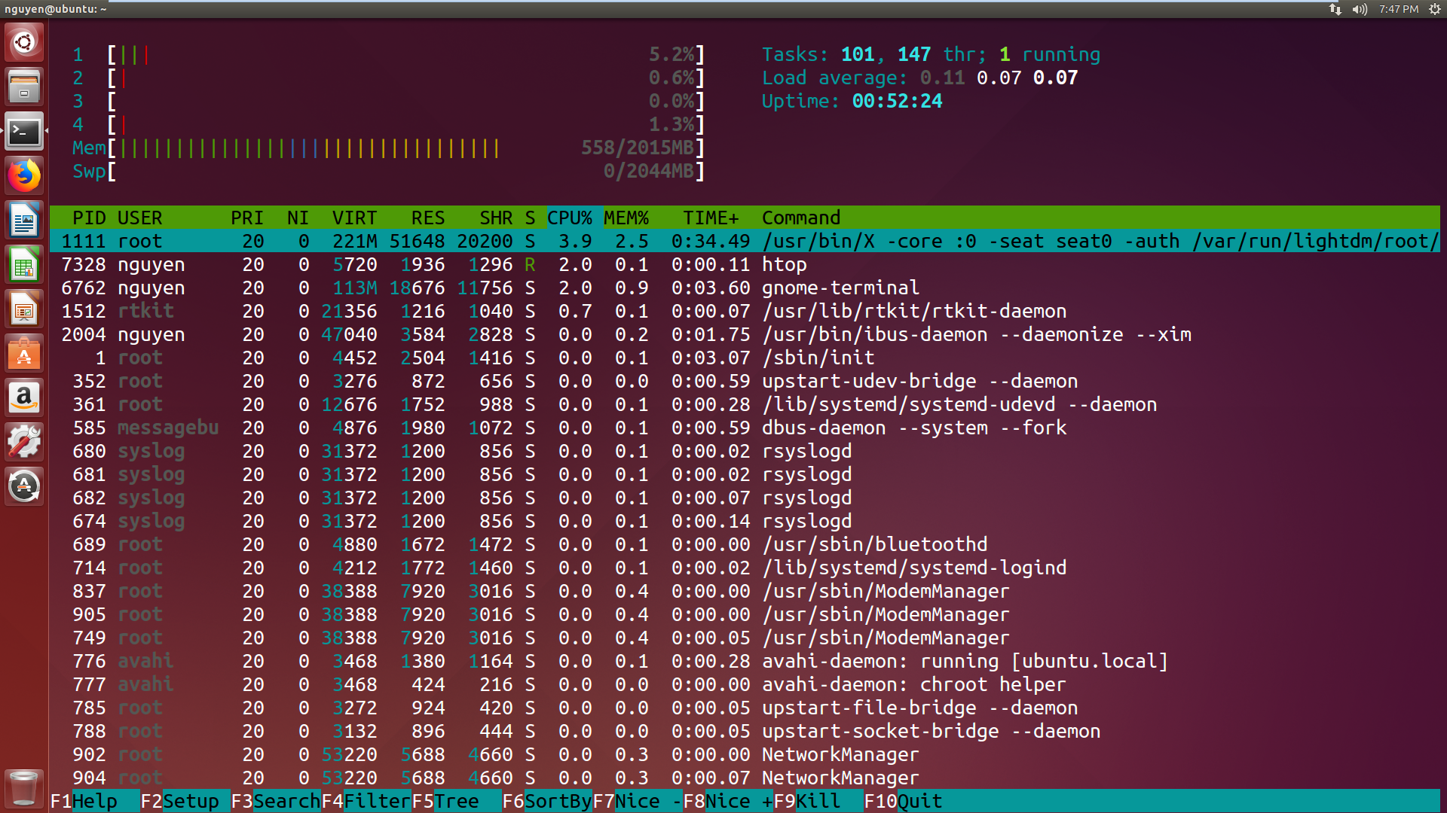

* 1. ~$ top -b -n 1

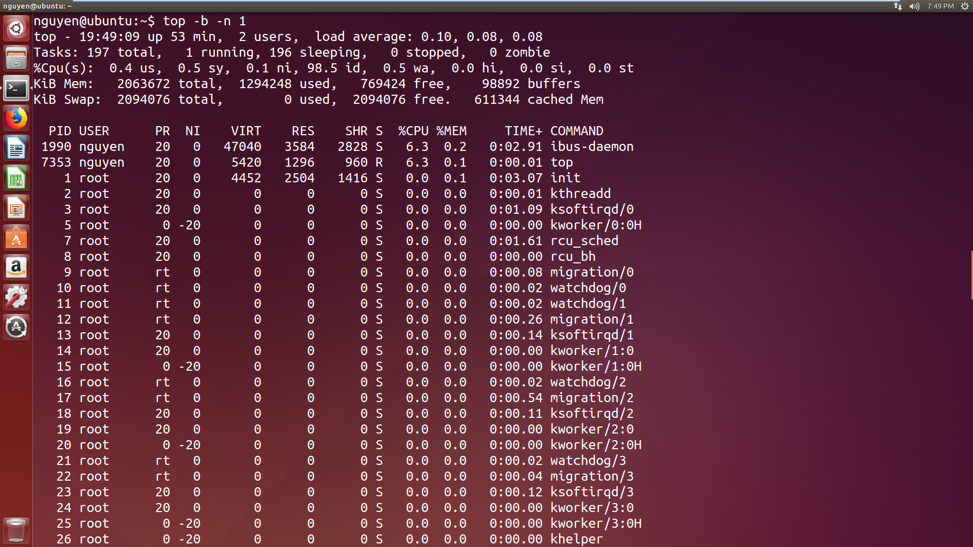

* 1. ~$ ps -e | wc -l



* 1. ~$ ps -U root | wc -l



* 1. ~$ ps -C httpd -U root | wc -l

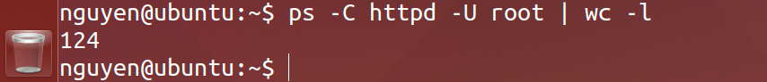

* 1. ~$ ps axu | wc -l

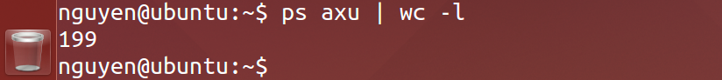

* 1. ~$ ls -a>/root/lietke.txt

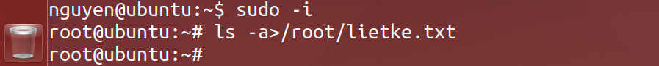

* 1. ~$ bg %-

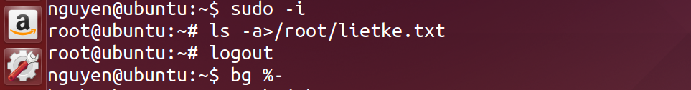

* 1. ~$ Ctrl + Z
  2. ~$ bg



* 1. ~$ nice -n -19 ls -lR

~$ nice -n 19 ls -lR  
Lệnh “ls -lR” với tiến trình -19 thực thi xong trước.

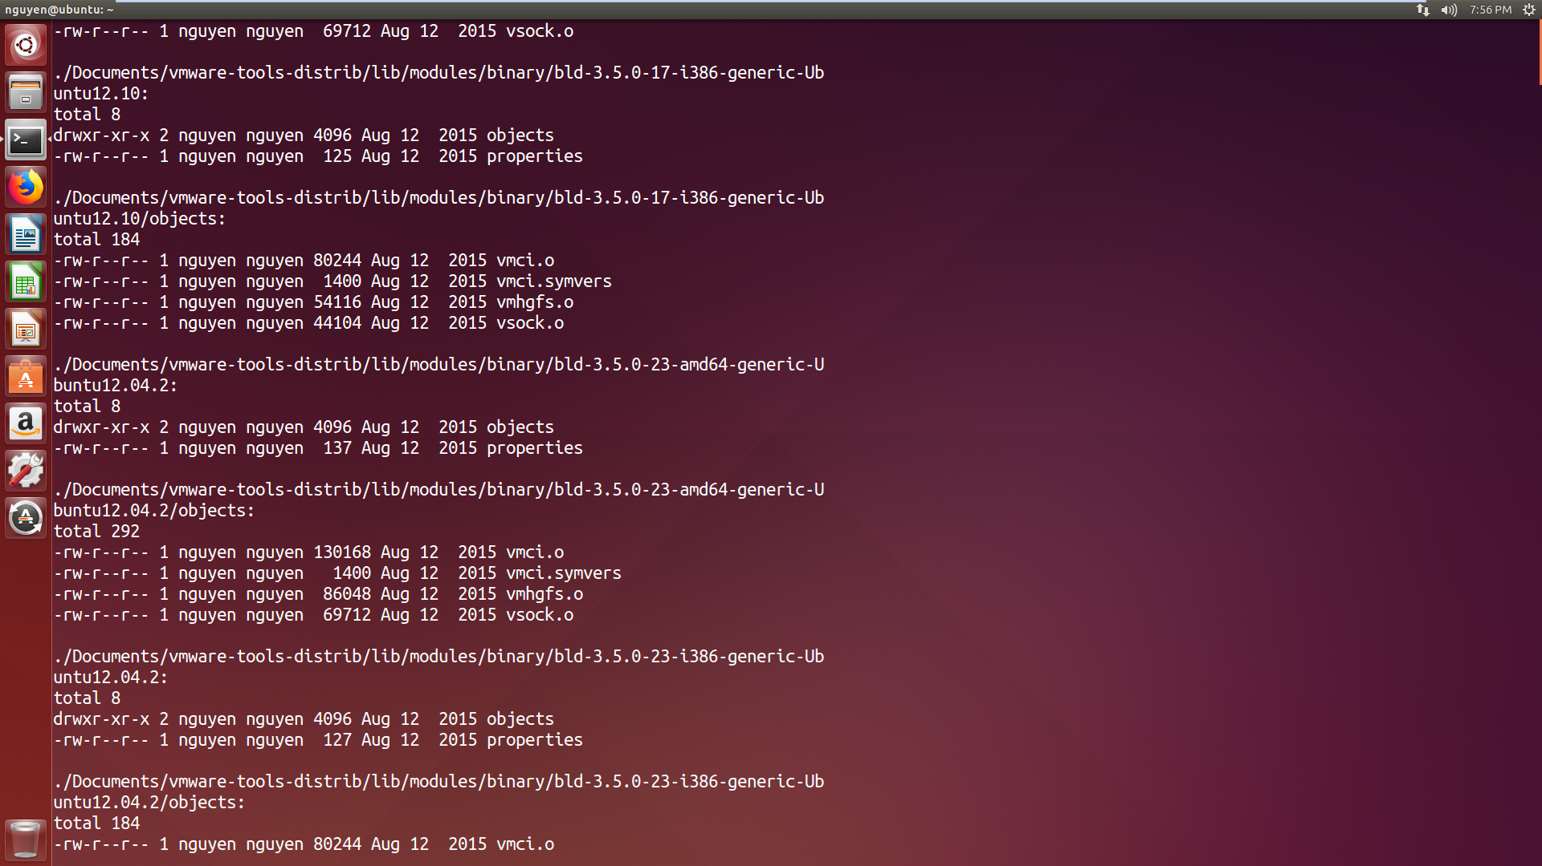

* 1. ~$ nice -n -5 find / -type f -size +100k -exec ls -lh {} \;

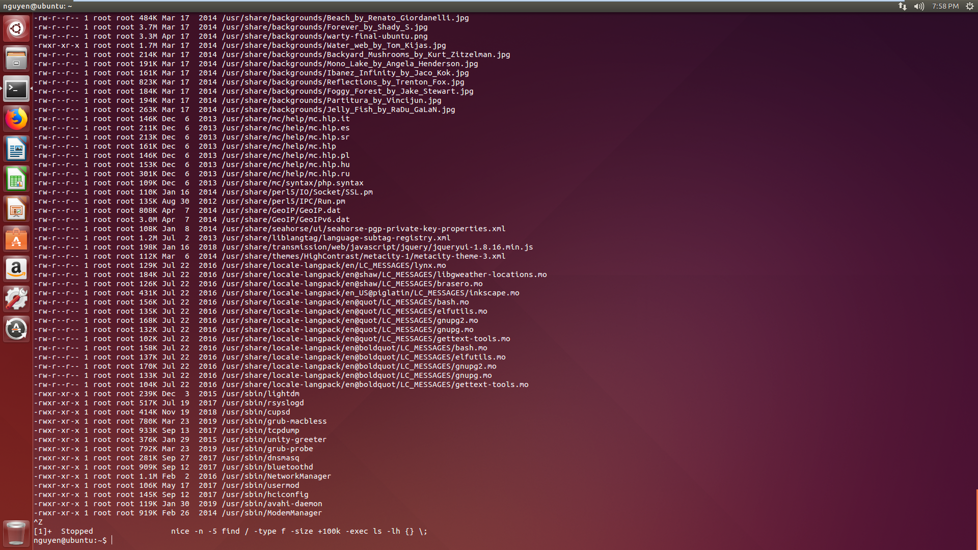

* 1. ~$ renice -n 15 -p[pid]
  2. Ctrl + C

